調查意見

臺北市(下同)劍潭山親山步道(下稱劍潭山步道)，沿途(含中山區北安段四小段及士林區福林段二小段共19筆公有土地)有多處寺廟、鐵皮屋、遮雨棚等設施，其形式各異、數量不清，且屢有民眾私接水電，聚集作為泡茶、唱歌之場所，則該等寺廟有無合法登記？鐵皮屋、遮雨棚等有無涉及違建？引接水電行為是否符合規定？均未見主管機關依法查處。究相關單位臺北市政府(下稱市府)工務局大地工程處(下稱大地處)、都市發展局(下稱都發局)臺北市建築管理工程處(下稱建管處)、民政局等有無善盡管理輔導之責？因涉自然景觀之維護、公共安全、民眾遊憩舒適度及國際旅客觀感等疑義，實有深入瞭解之必要。本案前經本院函詢市府，立案派查後，本院於民國(下同)110年9月14日現場勘察，並調閱相關卷證資料，復於111年2月16日詢問市府副秘書長李得全率同大地處主任秘書張國偉、建管處主任秘書李松鶴、環境保護局(下稱環保局)主任秘書楊維修、民政局科長林冠伶暨臺北自來水事業處(下稱北水處)處長陳錦祥等；及台灣電力股份有限公司(下稱台電公司)台北北區營業處處長黃美蓮等相關人員，已調查竣事，茲臚列調查意見如下：

劍潭山親山步道不僅是臺北市民晨運健身的場所，也是國際旅客常造訪的景點，該步道沿途均為公有土地，早期由民眾自建近300處休憩平台，迄今仍羅列諸如早覺會、山友會、羽球社、體育會、歌友會等私人團體所設置之房舍、舖面、棚架等各式各樣設施及設備，臺北市政府雖自102年起陸續回收閒置休憩場域，惟迄110年底，小小山頭上仍有188處休憩平台尚未處理，且部分棚架毀損、水電管路雜亂，或封閉私用、或破壞自然環境，臨中山北路側地勢陡峻，更受捷運線長期擾動影響，不僅嚴重破壞該親山步道整體景觀，亦恐有危害公共安全之虞。該府雖稱111年將再拆除15處休憩平台，惟處理速度實屬緩慢，顯見該府未善盡維護公有場域及國際觀瞻之責，核有違失。又，臺北市自詡為首善之都，復為國際都會城市，類此之風景區(親山步道)甚多，該府允宜藉由本案進而整體檢討，或訂定法令予以明確規範，或研擬具體管理維護機制，俾回歸優美自然山林景致。

國際性飯店圓山大飯店不僅是臺北市地標之一，也是我國對外的國際招待場所，常有國際旅客入住。而圓山風景區內之劍潭山步道即位於圓山大飯店後方，可由「劍潭捷運站入口」(劍潭捷運站對面、中山北路四段劍潭公車站旁)、「北安路77巷入口」(中央電台公車站旁)及「圓山飯店入口」(圓山大飯店旁)進入，因曾是軍事管制區與保安林地，自然林相與生態植物保存完整，是一條坡緩易行的郊山步道，不僅是市民晨運健身的場所，也是國際旅客常造訪的景點。惟該步道自入口處至「五美_崗哨體驗區」前(詳圖1)，不僅廟宇林立，步道兩旁較為平坦之地，更羅列各式各樣的早覺會、山友會、羽球社、體育會等個人或團體闢地搭建的鐵皮屋、遮雨棚等設施，數量之多，約超過兩百處(詳圖2)，常有民眾聚集聊天、泡茶、唱歌(卡拉OK)，甚至打麻將，故網站及部落格描述其「數量驚人蔚為奇觀」、「令人歎為觀止，成為特殊景觀」。
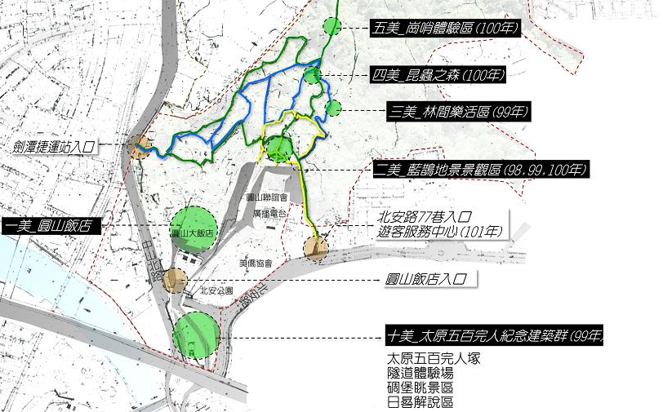
- 圓山風景區景點導覽圖
資料來源：市府大地處休閒遊憩主題網(http://gisweb.taipei.gov.tw/release/?p=1-2-2)
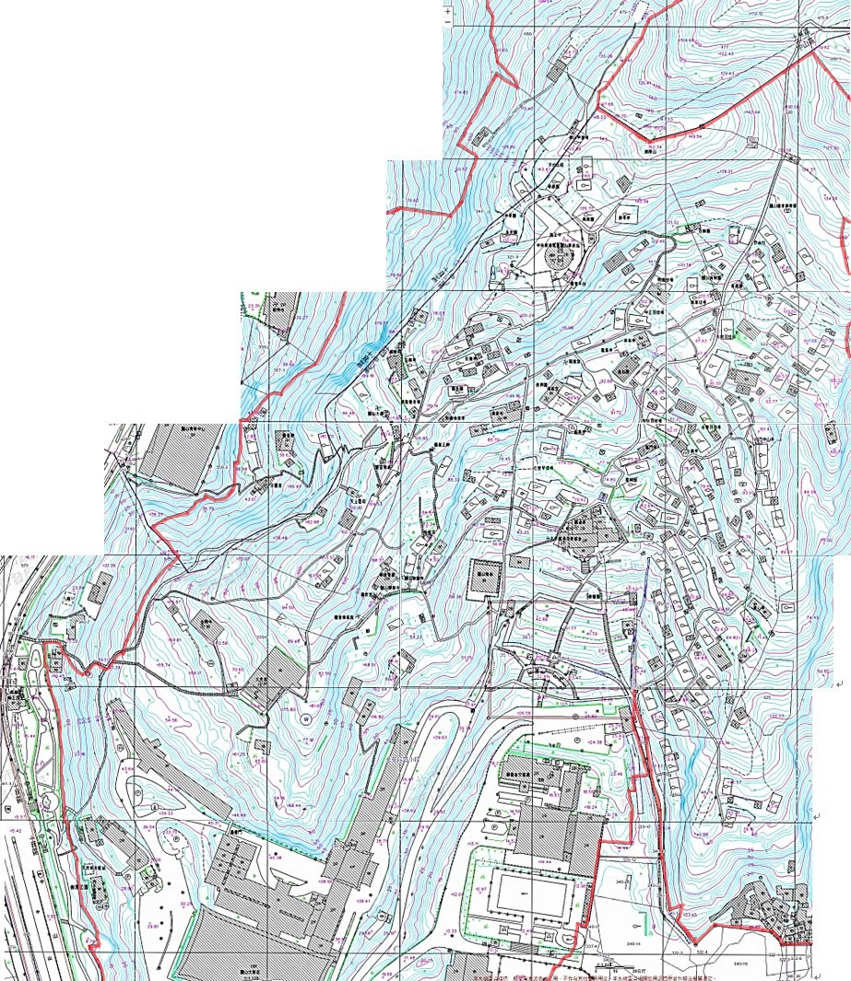
- 劍潭山步道沿途各式設施分布圖
資料來源：臺北地理資訊e點通(https://addr.gov.taipei/M2019/indexPwd.aspx)

圓山風景區初由財政部國有財產局管轄，嗣於84年轉移至市府轄內。劍潭山步道則位於圓山風景區內，沿途各式設施大約分布於中山區北安段四小段320、320-1、321、321-1、321-2、322、324、325、339、339-1、339-4、339-6、339-10、339-18、340-2地號及士林區福林段二小段479-1、480-1、541、542地號等19筆公有土地(含國有及市有，管理者分別為行政院農業委員會林務局、市府工務局大地處及水利工程處、交通部觀光局等)。據市府說明，該府早期為鼓勵全民運動，故劍潭山步道沿途由民眾自建近300處休憩平台，因有上鎖私用行為，該府於84年開始清查排除，94年公告認養管理計畫以加強管理，101年12月31日認養契約期滿不再續約。該府大地處並自102年起持續辦理環境安全檢查改善作業及回收閒置休憩場域，108年加強清查並列管216處休憩場域，109年至110年共拆除28處閒置休憩場域，預計111年再拆除15處，另該府每月皆定期巡查，並針對閒置休憩平台先行拆除回歸山林。

按親山步道提供民眾得以親近自然山林，於步道旁公有土地上，在最低度的限制內建置遮風避雨的場屋、棚架及盥洗設施本合乎情理，惟若僅供私用(例如上鎖、封閉狀態，或即使未上鎖，惟事實上係供特定團體自用)，或缺乏合宜管理維護，甚且破壞自然環境景觀(例如架杆於林木上等)，則屬不妥，在法規上應有明確律定，以資遵循。本院於110年9月14日赴劍潭山步道現場勘察發現，步道沿途除公廁外，並有多處涼亭、棚架、宗教場所、歌友會、住居所(房舍)、菜園等等，且林立○○羽球場、○○園、○○會、○○山莊、○○亭、○○俱樂部等各種私人團體，不僅舖設水泥地面，且大部分附建棚架構造物，並有接用水電情形，部分場域並設置有柵欄或門扇區隔，形塑成私有領域，或歡唱卡拉OK、或打麻將，顯非公眾運動休憩用途；且其中部分構造物頗具規模、部分則有毀損情形。另本區臨中山北路側之地勢陡峻，受捷運線長期擾動影響，亦恐有坍塌風險(詳圖3)。顯見市府主管機關長期漠視、怠惰，不僅造成親山步道整體景觀雜亂，亦恐有危害公共安全之虞。
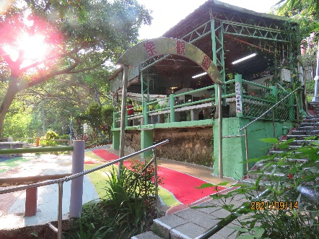 | 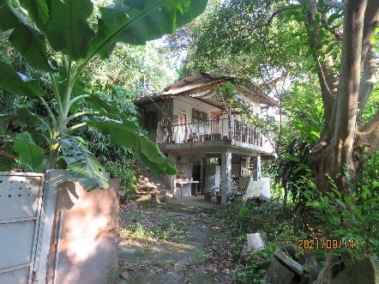 | 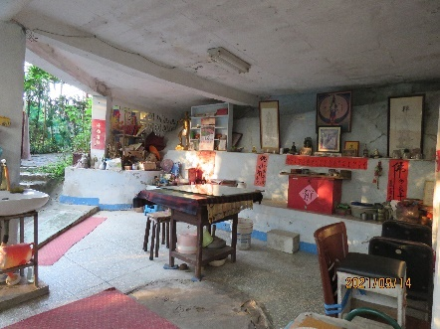
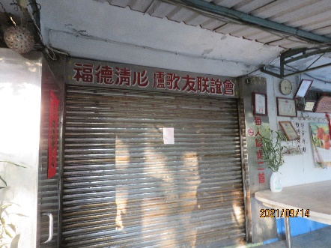 | 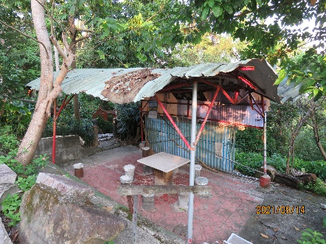 | 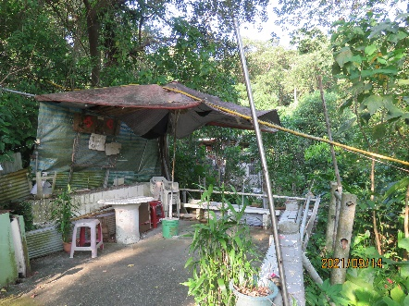
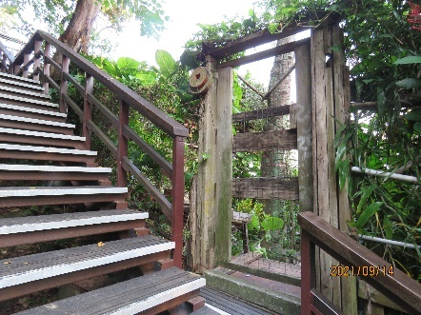 | 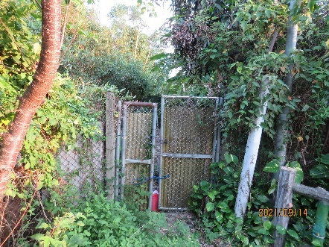 | 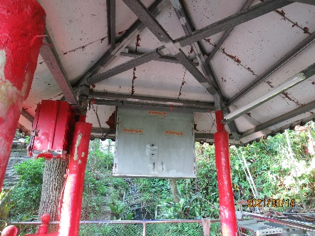
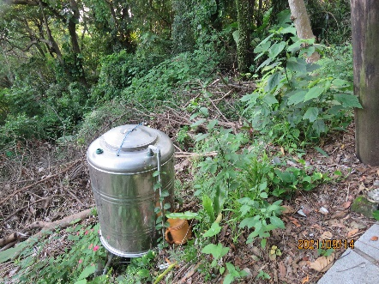 | 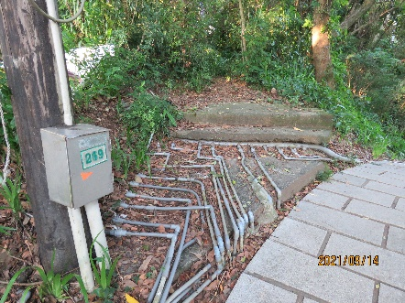 | 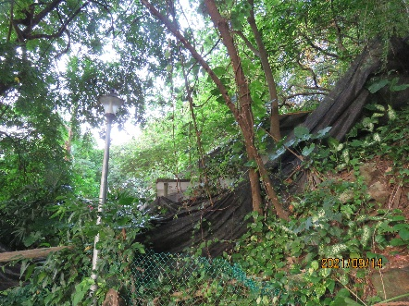
- 本院110年9月14日現場勘察照片

綜上，劍潭山步道不僅是臺北市民晨運健身的場所，也是國際旅客常造訪的景點，該步道沿途均為公有土地，早期由民眾自建近300處休憩平台，迄今仍羅列諸如早覺會、山友會、羽球社、體育會、歌友會等私人團體所設置之房舍、舖面、棚架等各式各樣設施及設備，市府雖自102年起陸續回收閒置休憩場域，惟迄110年底，小小山頭上仍有188處休憩平台尚未處理，且部分棚架毀損、水電管路雜亂，或封閉私用、或破壞自然環境，臨中山北路側地勢陡峻，更受捷運線長期擾動影響，不僅嚴重破壞該親山步道整體景觀，亦恐有危害公共安全之虞。該府雖稱111年將再拆除15處休憩平台，惟處理速度實屬緩慢，顯見該府未善盡維護公有場域及國際觀瞻之責，核有違失。又，臺北市自詡為首善之都，復為國際都會城市，類此之風景區(親山步道)甚多，該府允宜藉由本案進而整體檢討，或訂定法令予以明確規範，或研擬具體管理維護機制，俾回歸優美自然山林景致。

劍潭山親山步道沿途之公有土地上，早期由民眾自建近300處休憩平台，迄110年底，臺北市政府列管之休憩場域中，尚餘131處棚架未處理，臺北市建築管理工程處雖曾於95年3月14日拍照列管14件違建，至110年12月31日查報列管15件違建，惟查報列管比例明顯偏低；又，劍潭山親山步道屬山坡地範圍，沿途水泥舖面及棚架構造物林立，雖多為水土保持法公布施行前所建造，仍有危害水土保持之虞，且部分構造物有毀損情形，恐生公共安全疑慮，臺北市政府多年來未積極查處，顯有怠失。

依「臺北市違章建築處理規則」第4條、第5條第23條、第25條及第29條等規定，84年1月1日以後之「新違建」或「施工中違建」逕依規定查報；53年1月1日以後至83年12月31日以前之「既存違建」應「拍照列管」，列入分類分期計畫處理，暫免查報處分，但有危害公共安全(有傾頹、朽壞或有危害結構安全之虞，經鑑定有危害公共安全)、山坡地水土保持(水土保持法公布施行前位於山坡地範圍內，經山坡地主管機關認定有危害水土保持者)、妨礙公共交通、公共衛生、市容觀瞻或都市更新之違建，則由都發局訂定計畫優先執行查報拆除。而「拍照存證」則指「違建完成時間之現場狀況或現有資料無法立即判定，而予以拍照建檔者」，另34年10月25日以前及臺北市改制後編入之5個行政區(文山、南港、內湖、士林、北投)都市計畫公布前已存在之「舊有房屋」，得在原規模及原範圍內以非永久性建材修繕。

有關劍潭山步道沿途違建案件之列管處理情形，詢據市府說明略以：

市府交通局前於95年間就本案運動休憩場域認養問題邀集相關單位辦理現場會勘，該府建管處據交通局檢附檔案資料，比對歷年航空照片(多遭樹蔭遮蔽)，因尚難研判場址建物搭建完成時間，且當時查無施工中違建情事，故於95年3月14日拍照存證處理。

市府建管處95年3月14日拍照列管劍潭山步道沿途違建案件計有14件，其中已拆除結案7件，剩餘7件依序處理中。

本院前於110年9月7日函詢18處違建，經市府現場勘查，其中1處因所附照片模糊不清，未能辨識位址；1處非建築物，未涉及建管業務；2處涉及新違建情事並已查報在案；其餘14處於95年3月14日拍照存證有案，且現況與前案檔案資料大致相符，尚無新違建之事證，故再次予以拍照存證辦理。

截至110年12月31日，市府於劍潭山步道沿途已查報列管違建案計15件(4件為既存違建、11件為新違建)，已處理10件(3件列入分類分期處理、6件拆除結案、1件納入第三軌)，另有5件由拆除區隊疏導拆除中。

市府大地處108年列管之216處休憩場域中，有「棚架」構造物者共139處，該處於109年拆除19處，其中5處有棚架、110年拆除9處，其中3處有棚架，共計拆除28處，其中8處有棚架，尚餘131處棚架未處理。本院於110年9月14日勘察，亦見多處棚架、涼亭等構造物，部分頗具規模、部分則有毀損情形，恐有傾倒之虞，惟市府建管處查報列管案件竟只有十餘件，明顯不成比例，且劍潭山步道屬山坡地範圍，沿途水泥舖面及棚架構造物林立，雖多為水土保持法公布施行前所建造，亦恐有危害水土保持之虞。

綜上，劍潭山步道沿途之公有土地上，早期由民眾自建近300處休憩平台，迄110年底，市府列管之休憩場域中，尚餘131處棚架未處理，該府建管處雖曾於95年3月14日拍照列管14件違建，至110年12月31日查報列管15件違建，惟查報列管比例明顯偏低；又，劍潭山步道屬山坡地範圍，沿途水泥舖面及棚架構造物林立，雖多為水土保持法公布施行前所建造，仍有危害水土保持之虞，且部分構造物有毀損情形，恐生公共安全疑慮，市府多年來未積極查處，顯有怠失。

劍潭山親山步道沿途各式設施皆坐落於公有土地上，臺北市政府因圓山風景區有公廁、運動場域用水需求而於68年間裝設水表，並於83年4月變更該水表戶名為民間團體「臺北市圓山地區改善用水管理委員會」，由該會支付全額水費(含公廁用水)及負責表後管線接用維修。惟該等休憩場域自101年底認養契約期滿已不再續約，該府工務局大地工程處亦自102年起持續辦理環境安全檢查改善及回收閒置休憩場域，迄今卻仍接引公廁用水供私人團體使用，顯有未當；且本院勘察發現，劍潭山親山步道旁管線密布，不僅造成景觀紊亂，亦恐有公共安全之虞，另有部分棚架、歌友會、住居所、菜園等似非公眾運動休憩用途亦接引用水，因此，該等休憩場域是否確有公眾用水需求，殊值檢討。

據市府說明，圓山風景區因遊客眾多，早期即有公廁、運動場域及親山步道登山者之用水需求，故早年經民意代表協調接用市府環保局公廁用水，並由使用人支付水費；圓山風景區公廁用水水源則係市府環境清潔處於68年間委託北水處工程總隊施工接水，水表裝設於北安公園(已更名八二三砲戰紀念公園)內，並於68年10月9日移交該處管理。嗣因水源管線維護不易，常因水壓瞬間加壓損壞或各場所分表、管線遭竊而流失大量水源造成浪費，為維護公共環境衛生，並照顧運動及登山健行民眾需求，提供圓山風景區內場所水源供應正常，避免漏水浪費，市府乃於83年4月函北水處，變更北安公園水栓(表)戶名為「臺北市圓山地區改善用水管理委員會(下稱圓山用水管理會)」，本案範圍內之場所用水管線接用市府環保局公廁用水水表表後管線，經分表後，由該會全額支付該水表所供應圓山風景區內(含4座公廁)之水費，並負責管線接用維修，維護供水正常。

北水處依其營業章程第11條第1項規定：「用戶用水設備分外線及內線二部分。外線指配水管至水表(或稱量水器、水量計；若設有總水表者，以總水表為內外線分界)間之設備，由用戶向所在地本處所屬營業處所申請並繳付應繳各項費用後，由本處裝設；內線指水表後至水栓間之設備，由用戶委託合格自來水管承裝商裝設。」第12條第1項、第3項及第4項規定：「用戶用水設備內線工程，其設計圖應先送本處審定始得施工。工程完竣後，經本處或由本處委託相關專業團體代為檢驗合格，始得供水。」「用戶私自變更用水設備及表位或對其維護不當，造成本處損害者，應負賠償責任；其因而致本處應對第三人負損害賠償責任者，亦同。」「內線用水設備及表位，應由用戶自行負責管理維護，且不得妨害本處抄表、換表等作業。」認為：

自八二三砲戰紀念公園內水表至4座公廁及各場所水栓間之管路，係屬用戶用水設備內線範圍，需由用戶自行維護管理，又因其無造成水量、水壓、水質異常等供水問題，且用戶水表口徑自申設起皆無異動，該處並未進行查處。

有關接用他人水表後管線，除取得所有權人或管理人之同意外，並無相關法令規範。又，即使裝修涉及用水設備改變，若動輒要求用戶申請變更與查處，在實務上並不可行。

市府考量圓山風景區接水管線景觀，於110年11月8日函促圓山用水管理會限期改善，該會於同年月30日函復允諾盡速改善。市府再於同年12月16日召開府級會議，考量「早期環保局基於便民，將山坡地公廁用水提供民眾團體接水使用之既存分表、管線等設施，於本府完成清查納管前仍由環保局暫行維持提供民眾團體接水便民服務」，故現階段仍維持公廁供水之服務。現則由市府(大地處)清查彙整既有分表接水及管線分布情形，預計111年4月底前清查完成，後續配合相關單位研議供水方案，並召開府級會議確認。環保局依該會議結論，於市府完成清查納管前，仍暫維持接水便民服務。

綜上，劍潭山步道沿途各式設施皆坐落於公有土地上，市府因圓山風景區有公廁、運動場域用水需求而於68年間裝設水表，並於83年4月變更該水表戶名為民間團體「圓山用水管理會」，由該會支付全額水費(含公廁用水)及負責表後管線接用維修。惟該等休憩場域自101年底認養契約期滿已不再續約，市府大地處亦自102年起持續辦理環境安全檢查改善及回收閒置休憩場域，迄今卻仍接引公廁用水供私人團體使用，顯有未當；且本院勘察發現，劍潭山步道旁管線密布，不僅造成景觀紊亂，亦恐有公共安全之虞，另有部分棚架、歌友會、住居所、菜園等似非公眾運動休憩用途亦接引用水，因此，該等休憩場域是否確有公眾用水需求，殊值檢討。

劍潭山親山步道沿途早期因民眾捐建寺廟及各式休閒設施，自61年起即陸續接電使用，雖有其歷史背景，惟民間團體「臺北市圓山地區改善用水管理委員會」以維護用電設備為由，以私人用戶名義於公有土地上申請接用電源已然不妥，該會復私自引接電源轉供線路，並將電線隱蔽於山林樹叢間或埋設於地底下，倘因此發生短路、漏電情事，恐危害山林及遊客，臺北市政府工務局大地工程處為該步道之管理維護權責單位，自102年起即持續辦理環境安全檢查改善作業，卻未一併查核用電安全，核有疏失。

據台電公司說明，用戶申請用電，需提供准予接電相關文件(如建築物使用執照或主管機關核准接電證明等)，委請合格電氣承裝業向該公司申請。圓山風景區早期電力需求不高，後因民眾捐贈羽毛球場地及寺廟，遊客增加，各式休閒設施因應而生，目前由台北市晨間活動老人保健福利協會所屬圓山用水管理會負責申請用電及管理維護；本案範圍合法申請用電戶共計32戶，依用途區分有：住宅11戶、公廁5戶、廣播站4戶、空地照明3戶、神廟(宗教)4戶、其他5戶(監視器、加壓站、傳輸機、運動平台、日用百貨)，用電申請年份介於61年至108年。又，本案休憩場域未取得主管機關核發接水接電證明時，係委託圓山用水管理會私自引接電源及維護用電設備(如電線、燈具汰換等)，該引接電源之電線或隱蔽於山林樹叢間，或埋設於地底下，搭接態樣複雜，致難以查察實際電力來源。

台電公司並說明，劍潭山步道範圍遼闊，沿途設置多處寺廟、休憩場域等設施，常年來即陸續因製造噪音、破壞景觀、不當收取費用、私接電路等屢遭民眾檢舉，該公司均配合主管機關查處，歷年查處情形如下：

102年，民眾檢舉噪音、聚睹、不當收取費用、私接電線等，自行查處、配合主管機關查處及發函3件。

105年，發現某羽球場違規私接於電表前之供電線路，依規定拆除線路並追償電費。

106年，配合主管機關及相關單位查處羽球場私接電源案及私裝卡拉OK喧囂擾人案開會協調及現場清查疑似線路轉供戶，確認11戶轉供線路，並發函用戶自行改善，用戶已配合拆除。

110年6月22日及9月15日，市府邀集現場會勘市民反映私接電線情形，經查18處地點，確認其中8處無管線、10處皆由某一用戶私接線路，已於111年1月22日發函用戶要求改善。

111年2月8日會同圓山用水管理會管理員至現場，確認擅自轉供線路之用電戶已配合自行拆除轉供線路。倘主管機關對於違章場所依法擬強制執行拆除時，將配合停止供電。

如前所述，劍潭山步道沿途各式設施皆坐落於公有土地上，早期即由民眾自建近300處休憩平台，市府並於68年間裝設水表接水使用，84年開始清查排除休憩平台上鎖私用行為，94年公告認養管理計畫，迄101年12月31日認養契約期滿不再續約，102年起辦理環境安全檢查改善作業及回收閒置休憩場域。而該步道內合法申請用電戶共計32戶，除宗教設施及廣播站外，其中空地照明3戶、運動平台1戶、住宅11戶及日用百貨1戶，皆登記為私人用戶，據台電公司說明，係由圓山用水管理會負責申請用電，惟該會亦受委託私自引接電源，該公司歷年來雖配合主管機關查處私接電線，惟用戶私自接引路線屬私人財產，如轉供線路至原供電範圍外使用，僅能依營業規章規定，函請用戶自行將違規轉供之私接線路拆除，倘因未改善而發生任何意外事故，概由用戶自負全責。惟查，圓山用水管理會係人民團體，於公有土地上申請用電，應需備具主管機關核准接電證明，劍潭山步道範圍內用電戶自61年起即陸續申請接電使用，復私自接引電源使用，其電線或隱蔽於山林樹叢間，或埋設於地底下，倘欠缺妥善保護或年久失修，恐有短路、漏電之虞，不可不慎。

綜上，劍潭山步道沿途早期因民眾捐建寺廟及各式休閒設施，自61年起即陸續接電使用，雖有其歷史背景，惟民間團體「圓山用水管理會」以維護用電設備為由，以私人用戶名義於公有土地上申請接用電源已然不妥，該會復私自引接電源轉供線路，並將電線隱蔽於山林樹叢間或埋設於地底下，倘因此發生短路、漏電情事，恐危害山林及遊客，市府大地處為該步道之管理維護權責單位，自102年起即持續辦理環境安全檢查改善作業，卻未一併查核用電安全，核有疏失。

劍潭山親山步道沿途寺廟多達十餘家，臺北市政府民政局僅於96年及97年清查列管立案及未立案宗教場所共計8家，顯未落實每年清查及列冊輔導管理，核有怠失。

由內政部地政司「地籍圖資網路便民服務系統」可見，劍潭山步道沿途有「金剛寺」、「大忠宮」、「觀音佛祖院」、「佛祖寺1」、「福安宮」、「藥師佛」、「圓通巖」、「增壽宮」、「佛祖寺2」、「福德正神」、「大佛」、「觀音佛祖」、「天上聖母」、「分靈宮」、「圓山觀音洞」等寺廟林立，如圖4。其中「圓通巖」、「大忠宮」、「福德正神」廟、「金剛寺」分別於61年至66年間申請用電。
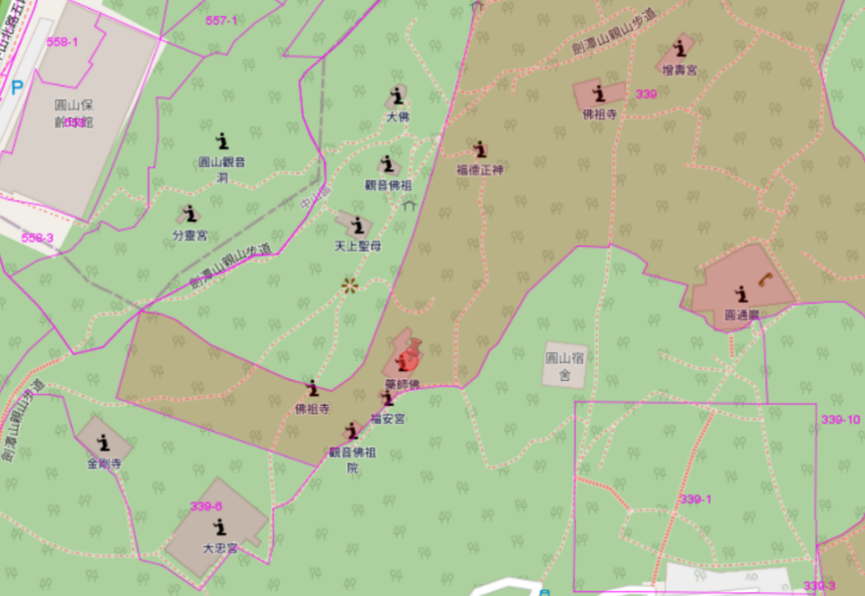
- 劍潭山步道沿途寺廟分布(OSM地圖)
資料來源：地籍圖資網路便民服務系統(https://easymap.land.moi.gov.tw/R02/Index)

據市府民政局說明，本案範圍立案寺廟計有「金剛寺」、「大忠宮」、「圓通巖」及「圓山藥師寺」等4家，「金剛寺」係日據時代建造，「大忠宮」、「圓通巖」及「圓山藥師寺」建造時間分別為46年、48年及66年，均已辦理寺廟登記。未立案寺廟計有「湄洲天上聖母廟」(77年建造)、「增壽宮」(53年建造)、「圓山佛祖寺」(50年建造)及「靖心殿」(64年建造)等4處，其中「靖心殿」及「圓山佛祖寺」因未完成合法立案，已依市府加強清理及處理被占用市產計畫簽具切結書並每年追收占用補償金，「湄洲天上聖母廟」及「增壽宮」則屬既存違建，此4處未立案寺廟因無法判斷搭建時間，市府建管處皆以「拍照存證」處理。

依臺北市未立案宗教場所輔導要點，未立案宗教場所由市府民政局及臺北市中山區公所每年清查及列冊輔導，惟由內政部地政司「地籍圖資網路便民服務系統」可見劍潭山步道沿途寺廟多達十餘家，市府民政局列管立案及未立案宗教場所僅8家，且未立案寺廟係於96年及97年清查列冊，迄今已十餘年，則未列冊之宗教場所是否合法、有無違建情事，不無疑義，市府民政局顯未善盡輔導管理之責，落實每年清查及列冊輔導。

綜上，劍潭山步道沿途寺廟多達十餘家，市府民政局僅於96年及97年清查列管立案及未立案宗教場所共計8家，顯未落實每年清查及列冊輔導管理，核有怠失。

處理辦法：

調查意見，提案糾正臺北市政府。

檢附派查函及相關附件，送請內政及族群委員會處理。
調查委員：浦忠成
中 華 民 國 111 年 5 月 3 日
附件：調查案件人權性質調查回條、本院110年9月6日院台調壹字第1100800168號派查函及相關案卷。
本案案名：臺北市劍潭山親山步道管理維護
本案關鍵字：劍潭山親山步道、休憩場域、水泥舖面、棚架、違建、公廁用水、私自引接電源、宗教場所

市府以110年11月8日府都建字第1100004137號函復本院。
市府以110年12月6日府授都建字第11062067291號函復本院。
詳見：臺北旅遊網(https://www.travel.taipei/zh-tw/attraction/details/177)、PChome新聞台Blog｜PChome個人新聞台(https://mypaper.pchome.com.tw/ytjiang/post/1324763598)
市府觀光業務原隸交通局，後於96年9月11日移撥觀光傳播局，99年1月28日產業發展局成立「臺北市大地工程處」，掌理該市山坡地安全管理、災害防治、產業道路及登山步道之闢建與維護、森林保育與遊憩開發、山坡地違規利用取締等業務，迄101年1月18日，大地處改隸工務局。
市府違建拆除處理原則採三軌方式：第一軌為應優先拆除之違建，第二軌為大型新違建專案依面積大小排序執行拆除，第三軌則為依序拆除之新違建。
水土保持法於83年5月27日公布施行。
71年7月1日環境清潔處改制，成立環保局。
83年4月7日83府環五字第83018814號函。
該會目前改以「台北市晨間活動老人保健福利協會」為用戶名稱，係屬市府社會局登記立案之人民團體。

